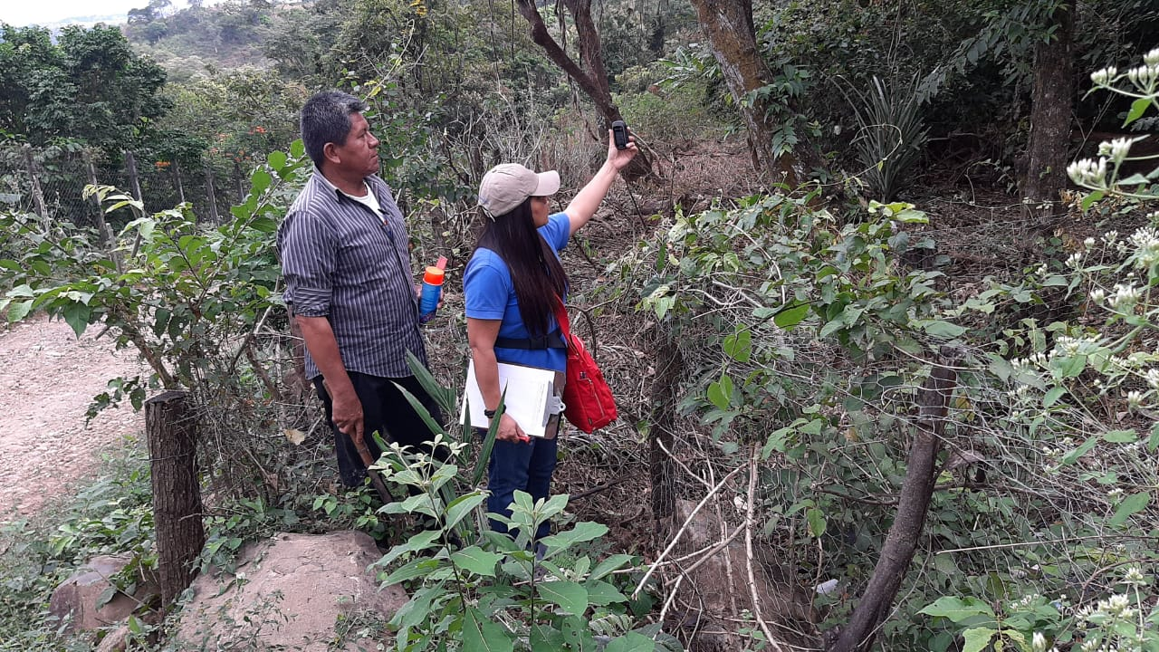

Estadísticas
  - noviembre –diciembre 2018 y enero 2019
Instituto de Legalización de la Propiedad | 31/01/2019

Estadísticas
  - noviembre 2018 a enero 2019
En el periodo que comprende las estadísticas se brindaron 1,485 servicios en 75 proyectos ubicados en 43 municipios y 12 departamentos del país. Los servicios consistieron en los indicadores de diagnóstico de campo, aprobación técnica de planos e inscripción de documentos.
Respecto al último indicador mencionado, se otorgó 631 escrituras debidamente inscritas, para garantizar la tenencia segura sobre la propiedad de la tierra; de ellas, 414 fueron inscritas a favor de mujeres y 209 de hombres; mientras que 8 inmuebles fueron inscritos a favor de personas jurídicas como municipalidades, iglesias, ADESCOS.
Indicador
Diagnóstico de Campo / Ficha Jurídica | 561 | Lotes
Aprobación Técnica de Planos | 293 | Lotes
Inscripción de Documentos | 631 | Lotes
Total general | 1485 | Lotes

Indicador | um | M | H | Personas jurídicas | Total general
Inscripción de documentos | Inscripción | 414 | 209 | 8 | 631

Departamento | Municipio
Ahuachapán | Ahuachapan
Ahuachapán | Atiquizaya
Chalatenango | Chalatenango
Cuscatlán | San Pedro Perulapan
Cuscatlán | Santa Cruz Analquito
La Libertad | Antiguo Cuscatlan
La Libertad | Ciudad Arce
La Libertad | Comasagua
La Libertad | La Libertad
La Libertad | Santa Tecla
La Libertad | Tamanique
La Libertad | Tepecoyo
La Libertad | Zaragoza
La Paz | El Rosario
La Paz | San Luis Talpa
La Paz | San Pedro Masahuat
La Paz | Zacatecoluca
La Unión | El Carmen
La Unión | La Union
San Miguel | El Transito
San Miguel | San Miguel
San Salvador | Aguilares
San Salvador | Guazapa
San Salvador | Ilopango
San Salvador | San Marcos
San Salvador | San Martin
San Salvador | San Salvador
San Salvador | Tonacatepeque
San Vicente | Guadalupe
San Vicente | San Esteban Catarina
San Vicente | San Vicente
Santa Ana | Metapán
Santa Ana | Santa Ana
Sonsonate | Acajutla
Sonsonate | Juayúa
Sonsonate | San Julián
Sonsonate | Santa Catarina Masahuat
Sonsonate | Sonsonate
Usulután | Ereguayquin
Usulután | Jiquilisco
Usulután | Ozatlan
Usulután | Santa María
Usulután | Usulután

Indicador | Proyecto | um | Total
Diagnóstico de Campo / Ficha Jurídica | CANTON TARPEYA | Lotes | 9
Diagnóstico de Campo / Ficha Jurídica | COLONIA CEL | Lotes | 22
Diagnóstico de Campo / Ficha Jurídica | COLONIA EL MILAGRO 2 | Lotes | 17
Diagnóstico de Campo / Ficha Jurídica | COMUNIDAD EL GUIZCO | Lotes | 29
Diagnóstico de Campo / Ficha Jurídica | COMUNIDAD MONTERREY | Lotes | 89
Diagnóstico de Campo / Ficha Jurídica | EL MILAGRO | Lotes | 64
Diagnóstico de Campo / Ficha Jurídica | Insitu: Legalización Institucional | Lotes | 2
Diagnóstico de Campo / Ficha Jurídica | LA REFORMA | Lotes | 12
Diagnóstico de Campo / Ficha Jurídica | LOS NARANJOS | Lotes | 9
Diagnóstico de Campo / Ficha Jurídica | ONOFRE DURAN | Lotes | 101
Diagnóstico de Campo / Ficha Jurídica | RUTILIO GRANDE | Lotes | 165
Diagnóstico de Campo / Ficha Jurídica | SANTA RITA | Lotes | 42
Diagnóstico de Campo / Ficha Jurídica |  |  | 561

Indicador | Proyecto | um | Total
Aprobación Técnica de Planos | 1A CALLE PONIENTE #711 | Lotes | 1
Aprobación Técnica de Planos | 1A CALLE PONIENTE #717 | Lotes | 1
Aprobación Técnica de Planos | 2DA. AVENIDA SUR | Lotes | 1
Aprobación Técnica de Planos | 4TA. CALLE ORIENTE #744 | Lotes | 1
Aprobación Técnica de Planos | 6TA. CALLE ORIENTE | Lotes | 1
Aprobación Técnica de Planos | COMUNIDAD VILLA CUTUCO KM. 2 | Lotes | 126
Aprobación Técnica de Planos | EL ESPINO | Lotes | 2
Aprobación Técnica de Planos | FINCA LA BRETAÑA - ETAPA I | Lotes | 158
Aprobación Técnica de Planos | Insitu: Legalización Institucional | Lotes | 1
Aprobación Técnica de Planos | LOTE N. 8 | Lotes | 1
Aprobación técnica de planos |  |  | 293

Indicador | Proyecto | um | Total
Inscripción de Documentos | BARRIO CONCEPCION | Inscripción | 2
Inscripción de Documentos | BARRIO EL CENTRO | Inscripción | 3
Inscripción de Documentos | BARRIO LA CRUZ | Inscripción | 24
Inscripción de Documentos | BENDICION LOS REYES | Inscripción | 1
Inscripción de Documentos | CALLE ANTIGUA AMAPULAPA | Inscripción | 11
Inscripción de Documentos | COMUNIDAD DE EX-INGENIO AHUACHAPAN | Inscripción | 3
Inscripción de Documentos | COMUNIDAD ITALIA (VILLA ESPIRITU SANTO) | Inscripción | 1
Inscripción de Documentos | COMUNIDAD JESUS PORTILLO | Inscripción | 61
Inscripción de Documentos | COMUNIDAD LA CARBONERA | Inscripción | 1
Inscripción de Documentos | COMUNIDAD LAS PALMAS | Inscripción | 1
Inscripción de Documentos | COMUNIDAD SAN JERONIMO PORCION 9 | Inscripción | 1
Inscripción de Documentos | COMUNIDAD VILLA CUTUCO KM. 1 | Inscripción | 1
Inscripción de Documentos | COMUNIDAD VILLA CUTUCO KM. 2 | Inscripción | 1
Inscripción de Documentos | DISTRITO ITALIA III | Inscripción | 1
Inscripción de Documentos | EL CASTAÑO | Inscripción | 1
Inscripción de Documentos | EL MACULÍ Y EL PARAISAL | Inscripción | 17
Inscripción de Documentos | EL PEPETO | Inscripción | 1
Inscripción de Documentos | EL PROGRESO III | Inscripción | 35
Inscripción de Documentos | EL SITIO | Inscripción | 1
Inscripción de Documentos | FINCA LA BRETAÑA - ETAPA I | Inscripción | 16
Inscripción de Documentos | Insitu: Comunidad San Pedro | Inscripción | 10
Inscripción de Documentos | Insitu: Legalización Institucional | Inscripción | 5
Inscripción de Documentos | Insitu: Mejoramiento Camino Rural Tramo Tierra Blanca | Inscripción | 1
Inscripción de Documentos | Insitu: Tramo II La Libertad | Inscripción | 12
Inscripción de Documentos | Insitu: Tramo III La Libertad | Inscripción | 4
Inscripción de Documentos | Insitu: Tramo San Martin San Rafael, paquete II | Inscripción | 2
Inscripción de Documentos | LA ARENERA | Inscripción | 4
Inscripción de Documentos | LA ESPERANZA | Inscripción | 8
Inscripción de Documentos | LA ESTACION | Inscripción | 3
Inscripción de Documentos | LA FUERTEZA | Inscripción | 3
Inscripción de Documentos | LA GALILEA | Inscripción | 32
Inscripción de Documentos | LA USULUTECA | Inscripción | 2
Inscripción de Documentos | LAS AZUCENAS | Inscripción | 1
Inscripción de Documentos | LAS BRISAS 1 | Inscripción | 6
Inscripción de Documentos | LAS BRISAS 2 | Inscripción | 1
Inscripción de Documentos | LAS BRISAS 3 | Inscripción | 6
Inscripción de Documentos | LAS COCINAS, LADO LADO SUR | Inscripción | 1
Inscripción de Documentos | LAS FLORES | Inscripción | 112
Inscripción de Documentos | LAS MARGARITAS | Inscripción | 2
Inscripción de Documentos | LOS ALMENDROS N. 1 | Inscripción | 4
Inscripción de Documentos | LOS AMATES | Inscripción | 49
Inscripción de Documentos | LOS ANGELES | Inscripción | 5
Inscripción de Documentos | LOS ANGELES DE BELEN | Inscripción | 2
Inscripción de Documentos | LOS REMEDIOS | Inscripción | 2
Inscripción de Documentos | LOS SEGOVIAS | Inscripción | 1
Inscripción de Documentos | NUEVO AMANECER | Inscripción | 1
Inscripción de Documentos | NUEVO RENACER | Inscripción | 17
Inscripción de Documentos | PRIMAVERA | Inscripción | 16
Inscripción de Documentos | SAN ANTONIO SUR 1 | Inscripción | 6
Inscripción de Documentos | SAN PEDRO | Inscripción | 2
Inscripción de Documentos | SANTA GERTRUDIS | Inscripción | 65
Inscripción de Documentos | SANTA LUCIA | Inscripción | 1
Inscripción de Documentos | SANTA MARIA | Inscripción | 6
Inscripción de Documentos | SANTA ROSA | Inscripción | 2
Inscripción De Documentos | TIERRA PROMETIDA | Inscripción | 33
Inscripción De Documentos | VILLAS DE SAN PEDRO | Inscripción | 8
Inscripción De Documentos | VISTA AL VOLCAN | Inscripción | 13

proyecto | Departamento | Municipio
1A CALLE PONIENTE #711 | SAN SALVADOR | SAN SALVADOR
1A CALLE PONIENTE #717 | SAN SALVADOR | SAN SALVADOR
2DA. AVENIDA SUR | SAN SALVADOR | SAN SALVADOR
4TA. CALLE ORIENTE #744 | SAN SALVADOR | SAN SALVADOR
6TA. CALLE ORIENTE | SAN SALVADOR | SAN SALVADOR
BARRIO CONCEPCION | SAN MIGUEL | EL TRANSITO
BARRIO EL CENTRO | LA UNION | EL CARMEN
BARRIO LA CRUZ | SAN MIGUEL | EL TRANSITO
BENDICION LOS REYES | SAN MIGUEL | SAN MIGUEL
CALLE ANTIGUA AMAPULAPA | SAN VICENTE | SAN VICENTE
CANTON TARPEYA | LA LIBERTAD | TAMANIQUE
COLONIA CEL | SANTA ANA | SANTA ANA
COLONIA EL MILAGRO 2 | LA LIBERTAD | TEPECOYO
COMUNIDAD DE EX-INGENIO AHUACHAPAN | AHUACHAPAN | AHUACHAPAN
COMUNIDAD EL GUIZCO | SONSONATE | ACAJUTLA
COMUNIDAD ITALIA (VILLA ESPIRITU SANTO) | SONSONATE | SONSONATE
COMUNIDAD JESUS PORTILLO | SAN VICENTE | SAN ESTEBAN CATARINA
COMUNIDAD LA CARBONERA | SANTA ANA | SANTA ANA
COMUNIDAD LAS PALMAS | AHUACHAPAN | ATIQUIZAYA
COMUNIDAD MONTERREY | SONSONATE | JUAYUA
COMUNIDAD SAN JERONIMO PORCION 9 | SAN SALVADOR | GUAZAPA
COMUNIDAD VILLA CUTUCO KM. 1 | LA UNION | LA UNION
COMUNIDAD VILLA CUTUCO KM. 2 | LA UNION | LA UNION
DISTRITO ITALIA III | SAN SALVADOR | TONACATEPEQUE
EL CASTAÑO | USULUTAN | SANTA MARIA
EL ESPINO | LA LIBERTAD | ANTIGUO CUSCATLAN
EL MACULÍ Y EL PARAISAL | USULUTAN | EREGUAYQUIN
EL MILAGRO | SONSONATE | SAN JULIAN
EL PEPETO | SAN SALVADOR | SAN MARCOS
EL PROGRESO III | SAN SALVADOR | SAN SALVADOR
EL SITIO | LA LIBERTAD | COMASAGUA
FINCA LA BRETAÑA - ETAPA I | SAN SALVADOR | SAN MARTIN
Insitu: Comunidad San Pedro | SANTA ANA | METAPAN
Insitu: Legalización Institucional | CHALATENANGO | CHALATENANGO
 | LA LIBERTAD | CIUDAD ARCE
 | LA PAZ | ZACATECOLUCA
 | SONSONATE | ACAJUTLA
 |  | SAN JULIAN
Insitu: Mejoramiento Camino Rural Tramo Tierra Blanca | USULUTAN | JIQUILISCO
Insitu: Tramo II La Libertad | LA LIBERTAD | LA LIBERTAD
 |  | ZARAGOZA
Insitu: Tramo III La Libertad | LA LIBERTAD | LA LIBERTAD
Insitu: Tramo San Martin San Rafael, paquete II | CUSCATLAN | SAN PEDRO PERULAPAN
LA ARENERA | SAN MIGUEL | SAN MIGUEL
LA ESPERANZA | USULUTAN | SANTA MARIA
LA ESTACION | SAN MIGUEL | SAN MIGUEL
LA FUERTEZA | LA PAZ | SAN LUIS TALPA
LA GALILEA | LA PAZ | EL ROSARIO
LA REFORMA | LA LIBERTAD | CIUDAD ARCE
LA USULUTECA | USULUTAN | USULUTAN
LAS AZUCENAS | USULUTAN | USULUTAN
LAS BRISAS 1 | SAN MIGUEL | SAN MIGUEL
LAS BRISAS 2 | SAN MIGUEL | SAN MIGUEL
LAS BRISAS 3 | SAN MIGUEL | SAN MIGUEL
LAS COCINAS, LADO LADO SUR | SANTA ANA | METAPAN
LAS FLORES | LA PAZ | SAN LUIS TALPA
LAS MARGARITAS | LA LIBERTAD | SANTA TECLA
LOS ALMENDROS N. 1 | LA PAZ | ZACATECOLUCA
LOS AMATES | CUSCATLAN | SANTA CRUZ ANALQUITO
LOS ANGELES | SAN MIGUEL | SAN MIGUEL
LOS ANGELES DE BELEN | USULUTAN | USULUTAN
LOS NARANJOS | SAN SALVADOR | TONACATEPEQUE
LOS REMEDIOS | USULUTAN | SANTA MARIA
LOS SEGOVIAS | USULUTAN | USULUTAN
LOTE N. 8 | SAN SALVADOR | AGUILARES
NUEVO AMANECER | USULUTAN | EREGUAYQUIN
NUEVO RENACER | SAN SALVADOR | SAN SALVADOR
ONOFRE DURAN | AHUACHAPAN | AHUACHAPAN
PRIMAVERA | SAN MIGUEL | EL TRANSITO
RUTILIO GRANDE | SAN SALVADOR | SAN MARTIN
SAN ANTONIO SUR 1 | SAN MIGUEL | SAN MIGUEL
SAN PEDRO | LA UNION | EL CARMEN
SANTA GERTRUDIS | SAN SALVADOR | SAN MARTIN
SANTA LUCIA | SAN SALVADOR | ILOPANGO
SANTA MARIA | USULUTAN | SANTA MARIA
SANTA RITA | SONSONATE | SANTA CATARINA MASAHUAT
SANTA ROSA | USULUTAN | OZATLAN
TIERRA PROMETIDA | AHUACHAPAN | AHUACHAPAN
VILLAS DE SAN PEDRO | LA PAZ | SAN PEDRO MASAHUAT
VISTA AL VOLCAN | SAN VICENTE | GUADALUPE

